Уважаемые студенты группы М11!
У нас с вами осталось до финала совсем немного времени.
Поэтому начинаем повторять пройденное.
Те задания, которые будут перед темой мне высылать не надо – это ваша подготовка к экзамену.
Сегодня повторяем термины: синонимы, антонимы, омонимы, паронимы, фразеологизмы, лексическое значение, заимствованные слова, историзмы, архаизмы, просторечные слова, диалог, монолог, орфограмма, транскрипция, метафора, сравнение, эпитет, однородные члены, обращение, риторический вопрос, лексический повтор, междометие, символ, антитеза, цитата, термины. Можете составить словарик, используя словари сети https://superinf.ru/view_helpstud.php?id=279 либо учебник русского языка:
Русский язык. Учебник для 10-11 класса. Гольцова, Шамшин, Мищерина.
https://vklasse.vip/10-klass/uchebniki/russkij-yazyk/ng-goltsova-iv-shamshin-ma-mischerina-2011/leksika-frazeologiya-leksikografiya

Сегодня у вас 2 занятия. Будьте внимательны! Дочитайте документ до конца!

Русский язык. М11. 05.06.2020

Тема: Сложносочиненное предложение. Особенности пунктуации.

Цели:
1. Знать отличие сложносочиненного предложения от простого и других видов сложных. 2.Уметь расставлять знаки препинания в ССП.

Содержание работы.
- Внимательно прочитайте теоретический материал https://videotutor-rusyaz.ru/uchenikam/teoriya/284 Используя справочные материалы, вспомните пунктуацию сложносочиненного предложения. https://videotutor-rusyaz.ru/uchenikam/teoriya/287-znakiprepinaniyavssp.html
- Выполните в рабочей тетради задания (см. ниже)
- Вышлите преподавателю подписанную выполненную работу в фото-формате (1 страница на листе, изображение четкое, читаемое) на адрес электронной почты ira.ntmsh@mail.ru или dzntmsh@mail.ru

Теория.

Сложносочиненными называются сложные предложения, в которых простые предложения равноправны по смыслу и связаны сочинительными союзами. Части сложносочиненного предложения не зависят друг от друга и составляют одно смысловое целое. [ ], и [ ]
В зависимости от вида сочинительного союза, который связывает части предложения, все сложносочиненные предложения (ССП) делятся на три основных разряда:
1) ССП с соединительными союзами (и; да в значении и; ни ..., ни; тоже; также; не только ..., но и; как ..., так и);
2) ССП с разделительными союзами (то ..., то; не то ..., не то; или; либо; то ли ..., то ли);
3) ССП с противительными союзами (а, но, да в значении но, однако, зато, но зато, только, же).

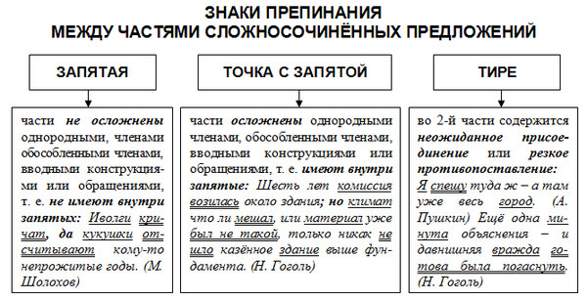

Задание.

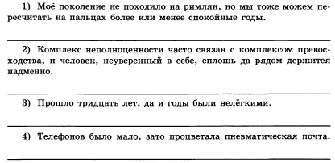
- В ССП выделите грамматические основы, обозначьте схемы предложений.

Русский язык М11. 05.06.2020
Тема: Сложноподчиненное предложение. Практикум.

Цели: вспомнить отличия сложных предложений от простых, виды сложных предложений, особенности построения сложноподчиненных предложений (далее СПП) и пунктуацию в них.

Содержание работы.
- Рассмотрите схемы и комментарии к ним. Вспомните отличия сложных предложений от простых, виды сложных предложений, особенности построения сложноподчиненных предложений СПП.
- Используя справочные материалы https://videotutor-rusyaz.ru/uchenikam/teoriya/299-znakiprepinaniyavspp.html либо другие источники вспомните знаки препинания в СПП.
- Выполните в рабочей тетради задания.
- Вышлите преподавателю подписанную выполненную работу в фото-формате (1 страница на листе, изображение четкое, читаемое) на адрес электронной почты dzntmsh@mail.ru

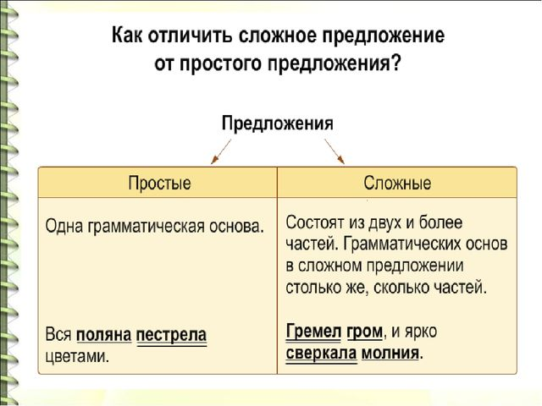
Теоретический материал.
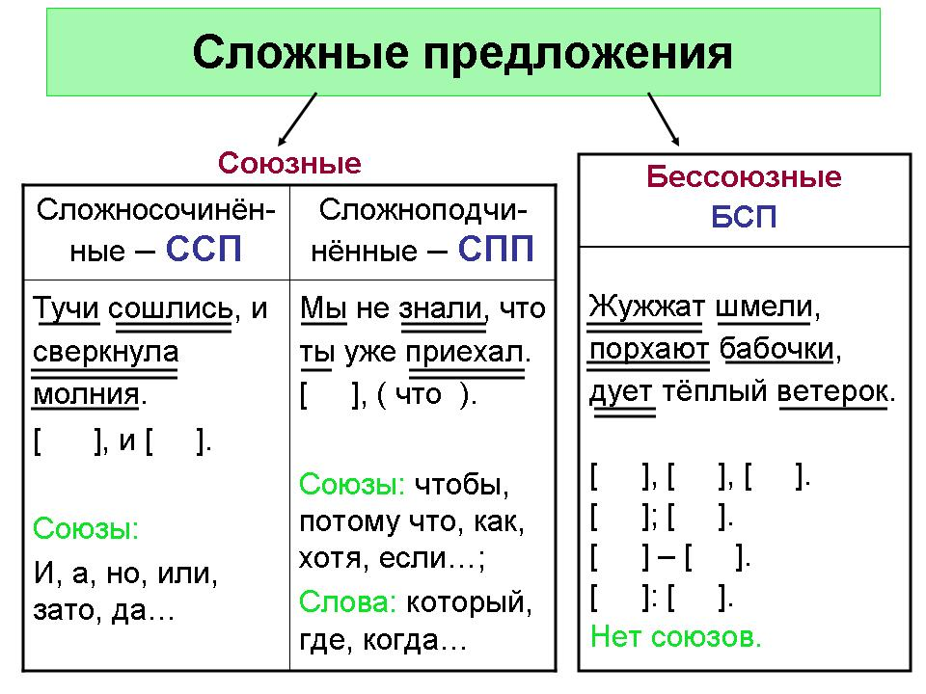

Виды придаточных можно вспомнить здесь https://videotutor-rusyaz.ru/uchenikam/teoriya/291

Задание. Выпишите СПП, расставьте знаки препинания, определите вид придаточных.

1. Намедни ночью бессонница моя меня томила и в голову пришли мне две-три мысли.
2. Любите книгу она поможет вам разобраться в пестрой путанице мыслей.
3. Он считал что способность к счастью такой же редкий талант как способность к музыке и живописи.
4. Всю дорогу до хутора молчали говорить мешала тряская езда.
5. Родные места где я вырос навсегда останутся в моем сердце;
6. Ему казалось будто все вокруг радовались его счастью.
7. Лето припасает зима поедает.
8. Оттого что свеча горела слабо в комнате было почти темно.
9. В глазах у меня потемнело голова закружилась.
10. День такой яркий что даже с отмели видно как за версту сверкает серебряными искрами рыбья чешуя.

